Alueprofiili Lappeenranta (Kunnat)
Diakin karttasovellus 2023-03-01 20:12:49
Tämä asiakirja on tuotettu automaattisesti Diakin karttasovelluksen avulla 2023-03-01 20:12:49. Asiakirjan tiedot perustuvat THL:n Sotkanet-indikaattoripalvelun tietoihin, joihin on yhdistetty Tilastokeskuksen tilasto- ja paikkatietoaineistoja. Tarkempaa tieto indikaattoreista ja metodologiasta löydät sovelluksen Lisätietoja-osiosta.
Alueprofiili sisältää aina kaikkien osoittimien tiedot sekä valitulta alueelta että alueen rajanaapureista. Lisäksi alueprofiilissa esitetään kunkin osoittimen korkein ja matalin arvo. Tiedot esitetään taulukkoina, karttakuvioina sekä aikasarjakuvioina, joista näkee kunkin osoittimen kehityksen 2010-luvulla sekä valitulla alueella että sen naapureissa. Raportin lopussa on tiedot pienituloisuudesta ja työttömyydestä kaikilta alueen postinumeroalueilta.
Tässä raportissa tarkastellaan tasolla Kunnat aluetta Lappeenranta. Lisäksi tarkastelussa ovat rajanaapurit: Imatra, Lappeenranta, Lemi, Luumäki, Miehikkälä, Ruokolahti ja Taipalsaari.
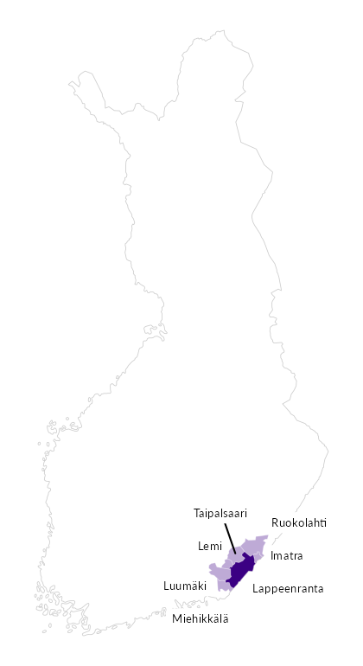

Summamuuttujat
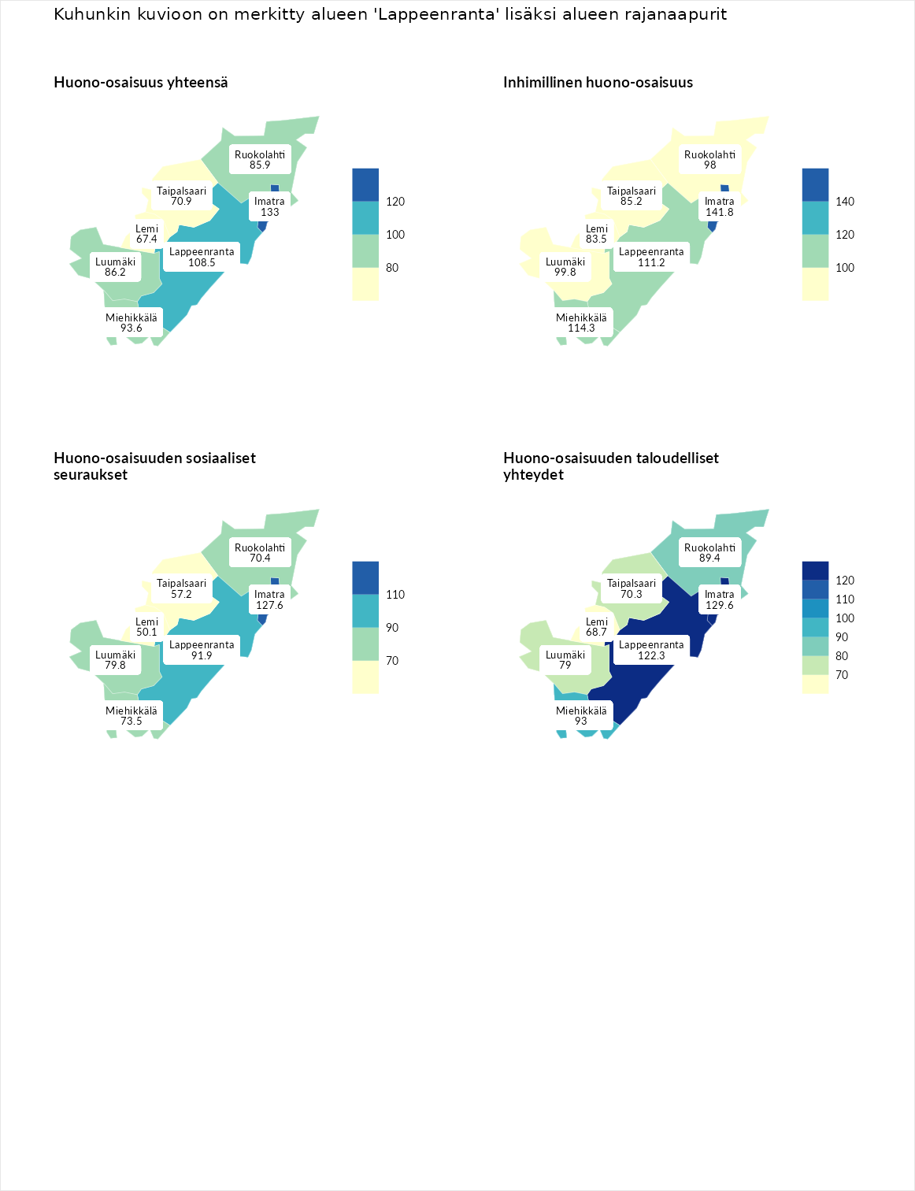

Huono-osaisuus yhteensä
aluenimi | arvo | asema
Tuusniemi (korkein arvo) | 187.5 | 1
Imatra (naapuri) | 133.0 | 44
Lappeenranta (valittu) | 108.5 | 115
Miehikkälä (naapuri) | 93.6 | 180
Luumäki (naapuri) | 86.2 | 201
Ruokolahti (naapuri) | 85.9 | 204
Taipalsaari (naapuri) | 70.9 | 264
Lemi (naapuri) | 67.4 | 271
Luoto (matalin arvo) | 31.7 | 293

Inhimillinen huono-osaisuus
aluenimi | arvo | asema
Lahti (korkein arvo) | 189.7 | 1
Imatra (naapuri) | 141.8 | 25
Miehikkälä (naapuri) | 114.3 | 92
Lappeenranta (valittu) | 111.2 | 104
Luumäki (naapuri) | 99.8 | 140
Ruokolahti (naapuri) | 98.0 | 144
Taipalsaari (naapuri) | 85.2 | 198
Lemi (naapuri) | 83.5 | 209
Luoto (matalin arvo) | 37.9 | 293

Huono-osaisuuden sosiaaliset seuraukset
aluenimi | arvo | asema
Tuusniemi (korkein arvo) | 217.9 | 1
Imatra (naapuri) | 127.6 | 61
Lappeenranta (valittu) | 91.9 | 170
Luumäki (naapuri) | 79.8 | 217
Miehikkälä (naapuri) | 73.5 | 235
Ruokolahti (naapuri) | 70.4 | 242
Taipalsaari (naapuri) | 57.2 | 270
Lemi (naapuri) | 50.1 | 277
Luoto (matalin arvo) | 28.1 | 293

Huono-osaisuuden taloudelliset yhteydet
aluenimi | arvo | asema
Merikarvia (korkein arvo) | 272.5 | 1
Imatra (naapuri) | 129.6 | 71
Lappeenranta (valittu) | 122.3 | 90
Miehikkälä (naapuri) | 93.0 | 188
Ruokolahti (naapuri) | 89.4 | 197
Luumäki (naapuri) | 79.0 | 225
Taipalsaari (naapuri) | 70.3 | 251
Lemi (naapuri) | 68.7 | 258
Luoto (matalin arvo) | 29.0 | 293
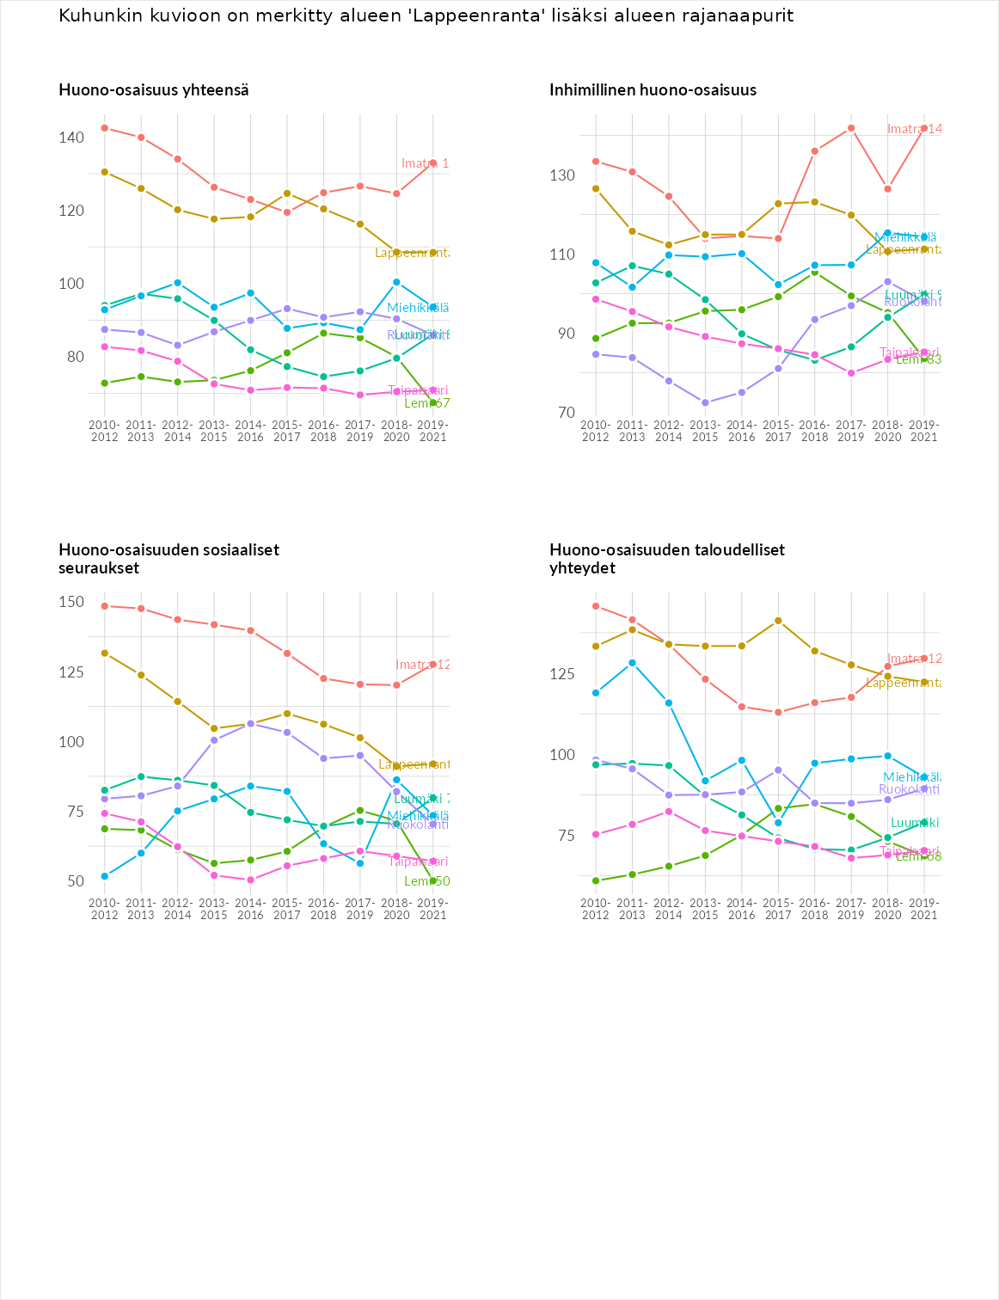

Inhimillinen huono-osaisuus
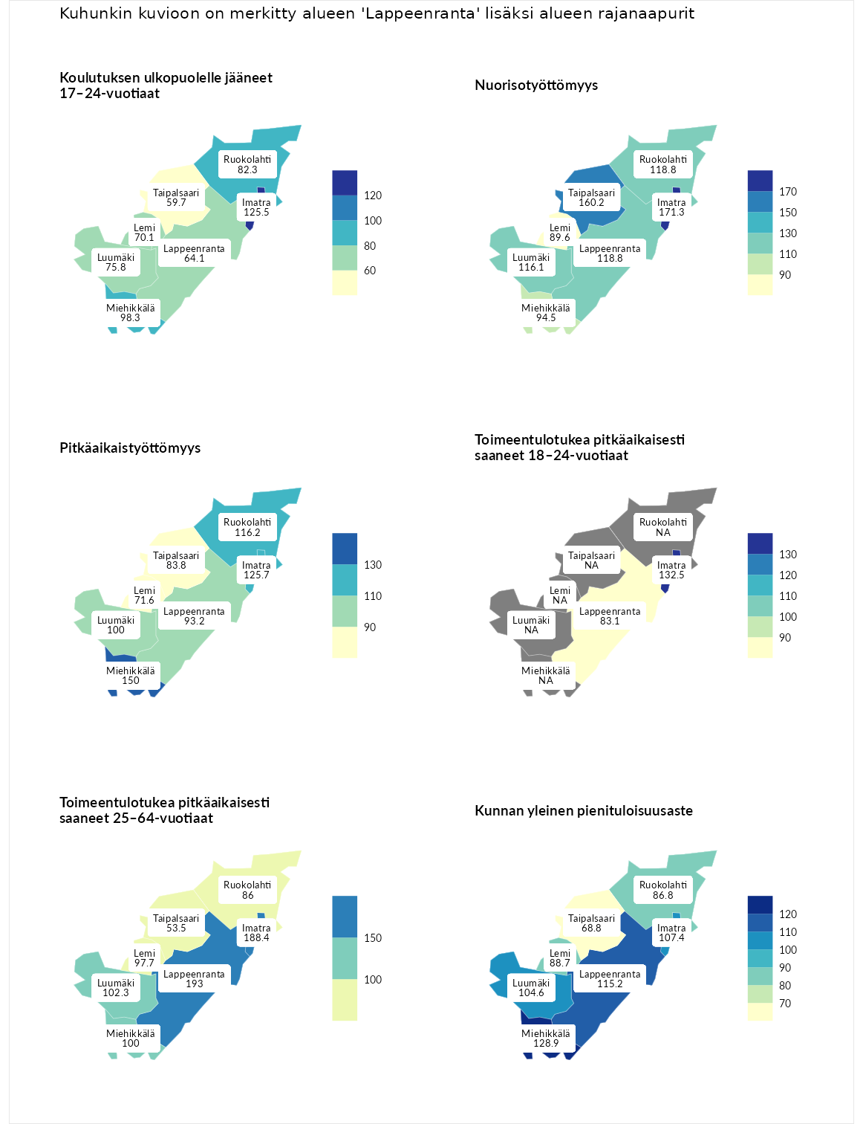

Koulutuksen ulkopuolelle jääneet 17–24-vuotiaat
aluenimi | arvo | asema
Kivijärvi (korkein arvo) | 217.3 | 1
Imatra (naapuri) | 125.5 | 49
Miehikkälä (naapuri) | 98.3 | 151
Ruokolahti (naapuri) | 82.3 | 215
Luumäki (naapuri) | 75.8 | 233
Lemi (naapuri) | 70.1 | 251
Lappeenranta (valittu) | 64.1 | 269
Taipalsaari (naapuri) | 59.7 | 276
Masku (matalin arvo) | 40.7 | 285

Nuorisotyöttömyys
aluenimi | arvo | asema
Outokumpu (korkein arvo) | 205.2 | 1
Imatra (naapuri) | 171.3 | 5
Taipalsaari (naapuri) | 160.2 | 11
Ruokolahti (naapuri) | 118.8 | 70
Lappeenranta (valittu) | 118.8 | 71
Luumäki (naapuri) | 116.1 | 79
Miehikkälä (naapuri) | 94.5 | 154
Lemi (naapuri) | 89.6 | 177
Hailuoto (matalin arvo) | 0.0 | 279

Pitkäaikaistyöttömyys
aluenimi | arvo | asema
Ilomantsi (korkein arvo) | 233.8 | 1
Miehikkälä (naapuri) | 150.0 | 46
Imatra (naapuri) | 125.7 | 93
Ruokolahti (naapuri) | 116.2 | 113
Luumäki (naapuri) | 100.0 | 146
Lappeenranta (valittu) | 93.2 | 172
Taipalsaari (naapuri) | 83.8 | 193
Lemi (naapuri) | 71.6 | 221
Närpiö (matalin arvo) | 17.6 | 293

Toimeentulotukea pitkäaikaisesti saaneet 18–24-vuotiaat
aluenimi | arvo | asema
Tuusniemi (korkein arvo) | 280.5 | 1
Imatra (naapuri) | 132.5 | 47
Lappeenranta (valittu) | 83.1 | 108
Mustasaari (matalin arvo) | 25.3 | 164

Toimeentulotukea pitkäaikaisesti saaneet 25–64-vuotiaat
aluenimi | arvo | asema
Kotka (korkein arvo) | 325.6 | 1
Lappeenranta (valittu) | 193.0 | 27
Imatra (naapuri) | 188.4 | 31
Luumäki (naapuri) | 102.3 | 141
Miehikkälä (naapuri) | 100.0 | 146
Lemi (naapuri) | 97.7 | 151
Ruokolahti (naapuri) | 86.0 | 179
Taipalsaari (naapuri) | 53.5 | 253
Hailuoto (matalin arvo) | 0.0 | 285

Kunnan yleinen pienituloisuusaste
aluenimi | arvo | asema
Juuka (korkein arvo) | 157.0 | 1
Miehikkälä (naapuri) | 128.9 | 29
Lappeenranta (valittu) | 115.2 | 76
Imatra (naapuri) | 107.4 | 117
Luumäki (naapuri) | 104.6 | 129
Lemi (naapuri) | 88.7 | 179
Ruokolahti (naapuri) | 86.8 | 192
Taipalsaari (naapuri) | 68.8 | 242
Rusko (matalin arvo) | 33.9 | 293
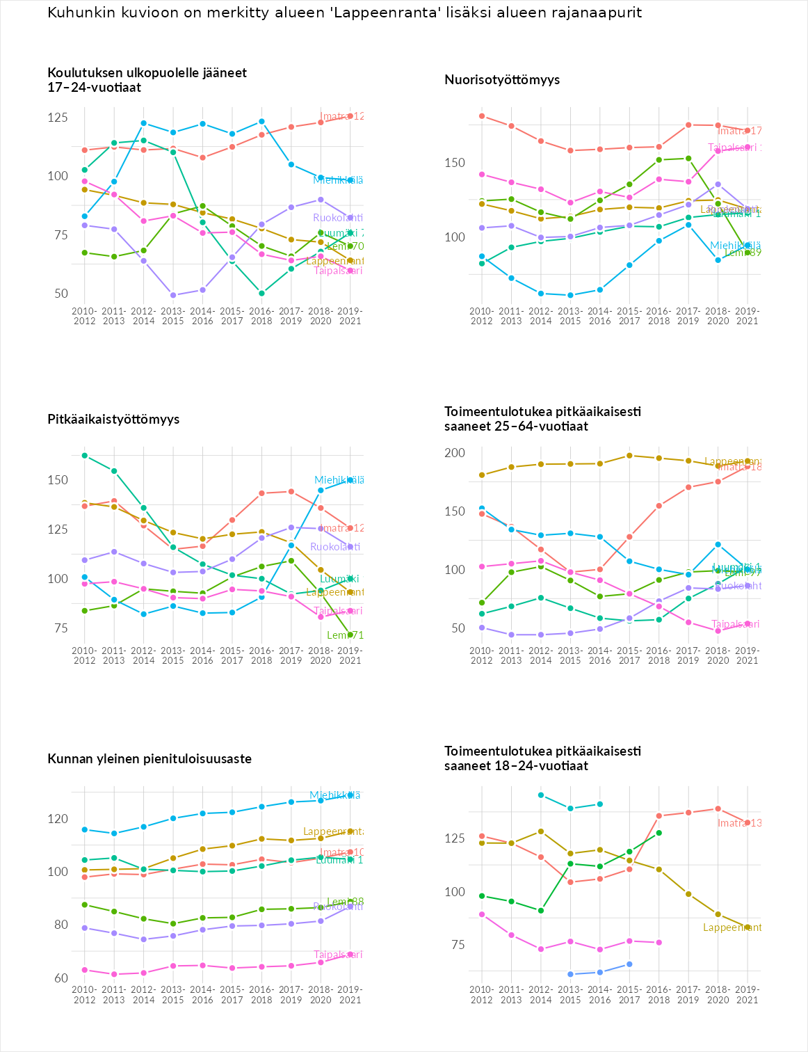

Huono-osaisuuden sosiaaliset seuraukset
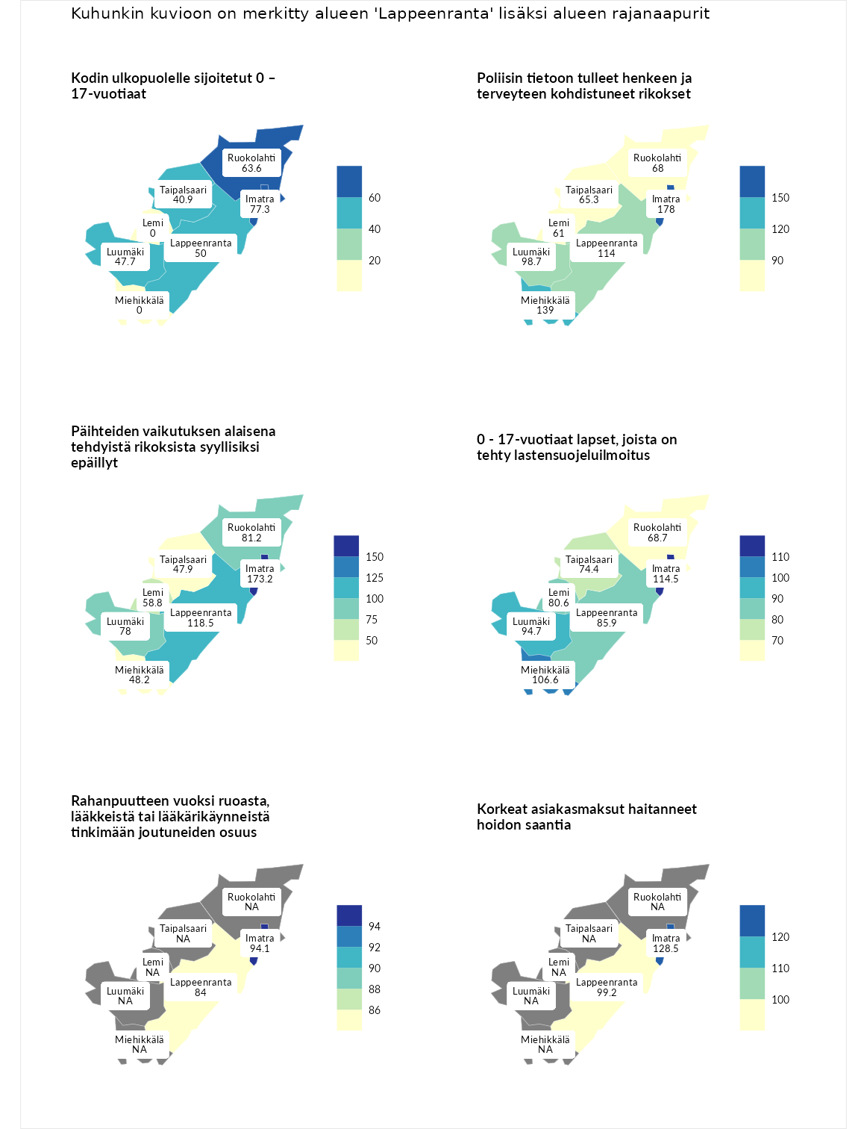

Kodin ulkopuolelle sijoitetut 0 – 17-vuotiaat
aluenimi | arvo | asema
Tuusniemi (korkein arvo) | 463.6 | 1
Imatra (naapuri) | 77.3 | 173
Ruokolahti (naapuri) | 63.6 | 212
Lappeenranta (valittu) | 50.0 | 235
Luumäki (naapuri) | 47.7 | 238
Taipalsaari (naapuri) | 40.9 | 245
Enonkoski (matalin arvo) | 0.0 | 257
Lemi (naapuri) | 0.0 | 272
Miehikkälä (naapuri) | 0.0 | 278

Poliisin tietoon tulleet henkeen ja terveyteen kohdistuneet rikokset
aluenimi | arvo | asema
Puolanka (korkein arvo) | 227.3 | 1
Imatra (naapuri) | 178.0 | 13
Miehikkälä (naapuri) | 139.0 | 53
Lappeenranta (valittu) | 114.0 | 106
Luumäki (naapuri) | 98.7 | 148
Ruokolahti (naapuri) | 68.0 | 252
Taipalsaari (naapuri) | 65.3 | 257
Lemi (naapuri) | 61.0 | 262
Hailuoto (matalin arvo) | 0.0 | 287

Päihteiden vaikutuksen alaisena tehdyistä rikoksista syyllisiksi epäillyt
aluenimi | arvo | asema
Kemi (korkein arvo) | 347.6 | 1
Imatra (naapuri) | 173.2 | 20
Lappeenranta (valittu) | 118.5 | 101
Ruokolahti (naapuri) | 81.2 | 206
Luumäki (naapuri) | 78.0 | 219
Lemi (naapuri) | 58.8 | 258
Miehikkälä (naapuri) | 48.2 | 279
Taipalsaari (naapuri) | 47.9 | 281
Luoto (matalin arvo) | 17.6 | 293

0 - 17-vuotiaat lapset, joista on tehty lastensuojeluilmoitus
aluenimi | arvo | asema
Vaala (korkein arvo) | 189.0 | 1
Imatra (naapuri) | 114.5 | 85
Miehikkälä (naapuri) | 106.6 | 116
Luumäki (naapuri) | 94.7 | 179
Lappeenranta (valittu) | 85.9 | 220
Lemi (naapuri) | 80.6 | 235
Taipalsaari (naapuri) | 74.4 | 253
Ruokolahti (naapuri) | 68.7 | 260
Maalahti (matalin arvo) | 33.0 | 293

Rahanpuutteen vuoksi ruoasta, lääkkeistä tai lääkärikäynneistä tinkimään joutuneiden osuus
aluenimi | arvo | asema
Rovaniemi (korkein arvo) | 137.4 | 1
Imatra (naapuri) | 94.1 | 18
Lappeenranta (valittu) | 84.0 | 24
Kauniainen (matalin arvo) | 62.4 | 32

Korkeat asiakasmaksut haitanneet hoidon saantia
aluenimi | arvo | asema
Kajaani (korkein arvo) | 133.9 | 1
Imatra (naapuri) | 128.5 | 3
Lappeenranta (valittu) | 99.2 | 18
Kauniainen (matalin arvo) | 50.4 | 32
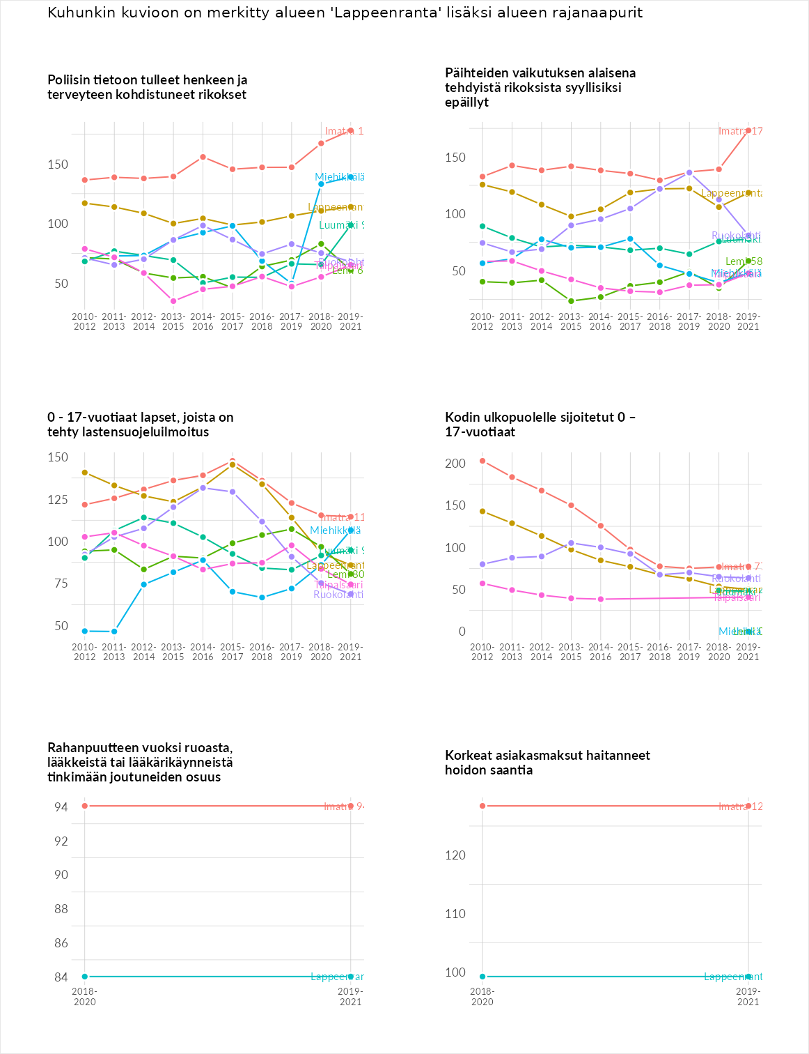

Huono-osaisuuden taloudelliset yhteydet
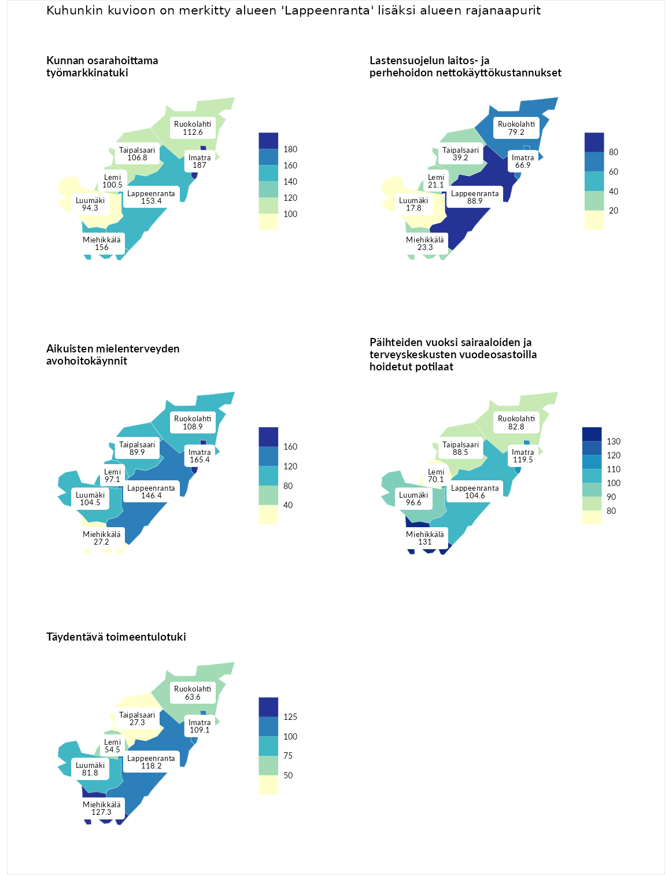

Kunnan osarahoittama työmarkkinatuki
aluenimi | arvo | asema
Lahti (korkein arvo) | 300.3 | 1
Imatra (naapuri) | 187.0 | 21
Miehikkälä (naapuri) | 156.0 | 56
Lappeenranta (valittu) | 153.4 | 58
Ruokolahti (naapuri) | 112.6 | 114
Taipalsaari (naapuri) | 106.8 | 127
Lemi (naapuri) | 100.5 | 145
Luumäki (naapuri) | 94.3 | 163
Luoto (matalin arvo) | 5.9 | 293

Lastensuojelun laitos- ja perhehoidon nettokäyttökustannukset
aluenimi | arvo | asema
Tuusniemi (korkein arvo) | 304.1 | 1
Lappeenranta (valittu) | 88.9 | 167
Ruokolahti (naapuri) | 79.2 | 185
Imatra (naapuri) | 66.9 | 212
Taipalsaari (naapuri) | 39.2 | 251
Miehikkälä (naapuri) | 23.3 | 270
Lemi (naapuri) | 21.1 | 272
Luumäki (naapuri) | 17.8 | 277
Siikainen (matalin arvo) | -179.0 | 293

Aikuisten mielenterveyden avohoitokäynnit
aluenimi | arvo | asema
Lapinlahti (korkein arvo) | 559.0 | 1
Imatra (naapuri) | 165.4 | 31
Lappeenranta (valittu) | 146.4 | 60
Ruokolahti (naapuri) | 108.9 | 120
Luumäki (naapuri) | 104.5 | 133
Lemi (naapuri) | 97.1 | 156
Taipalsaari (naapuri) | 89.9 | 178
Miehikkälä (naapuri) | 27.2 | 290
Lempäälä (matalin arvo) | 15.9 | 293

Päihteiden vuoksi sairaaloiden ja terveyskeskusten vuodeosastoilla hoidetut potilaat
aluenimi | arvo | asema
Pelkosenniemi (korkein arvo) | 258.6 | 1
Miehikkälä (naapuri) | 131.0 | 66
Imatra (naapuri) | 119.5 | 85
Lappeenranta (valittu) | 104.6 | 125
Luumäki (naapuri) | 96.6 | 148
Taipalsaari (naapuri) | 88.5 | 176
Ruokolahti (naapuri) | 82.8 | 188
Lemi (naapuri) | 70.1 | 215
Enonkoski (matalin arvo) | 0.0 | 273

Täydentävä toimeentulotuki
aluenimi | arvo | asema
Merikarvia (korkein arvo) | 1009.1 | 1
Miehikkälä (naapuri) | 127.3 | 94
Lappeenranta (valittu) | 118.2 | 111
Imatra (naapuri) | 109.1 | 125
Luumäki (naapuri) | 81.8 | 187
Ruokolahti (naapuri) | 63.6 | 225
Lemi (naapuri) | 54.5 | 236
Taipalsaari (naapuri) | 27.3 | 288
Pukkila (matalin arvo) | 9.1 | 293
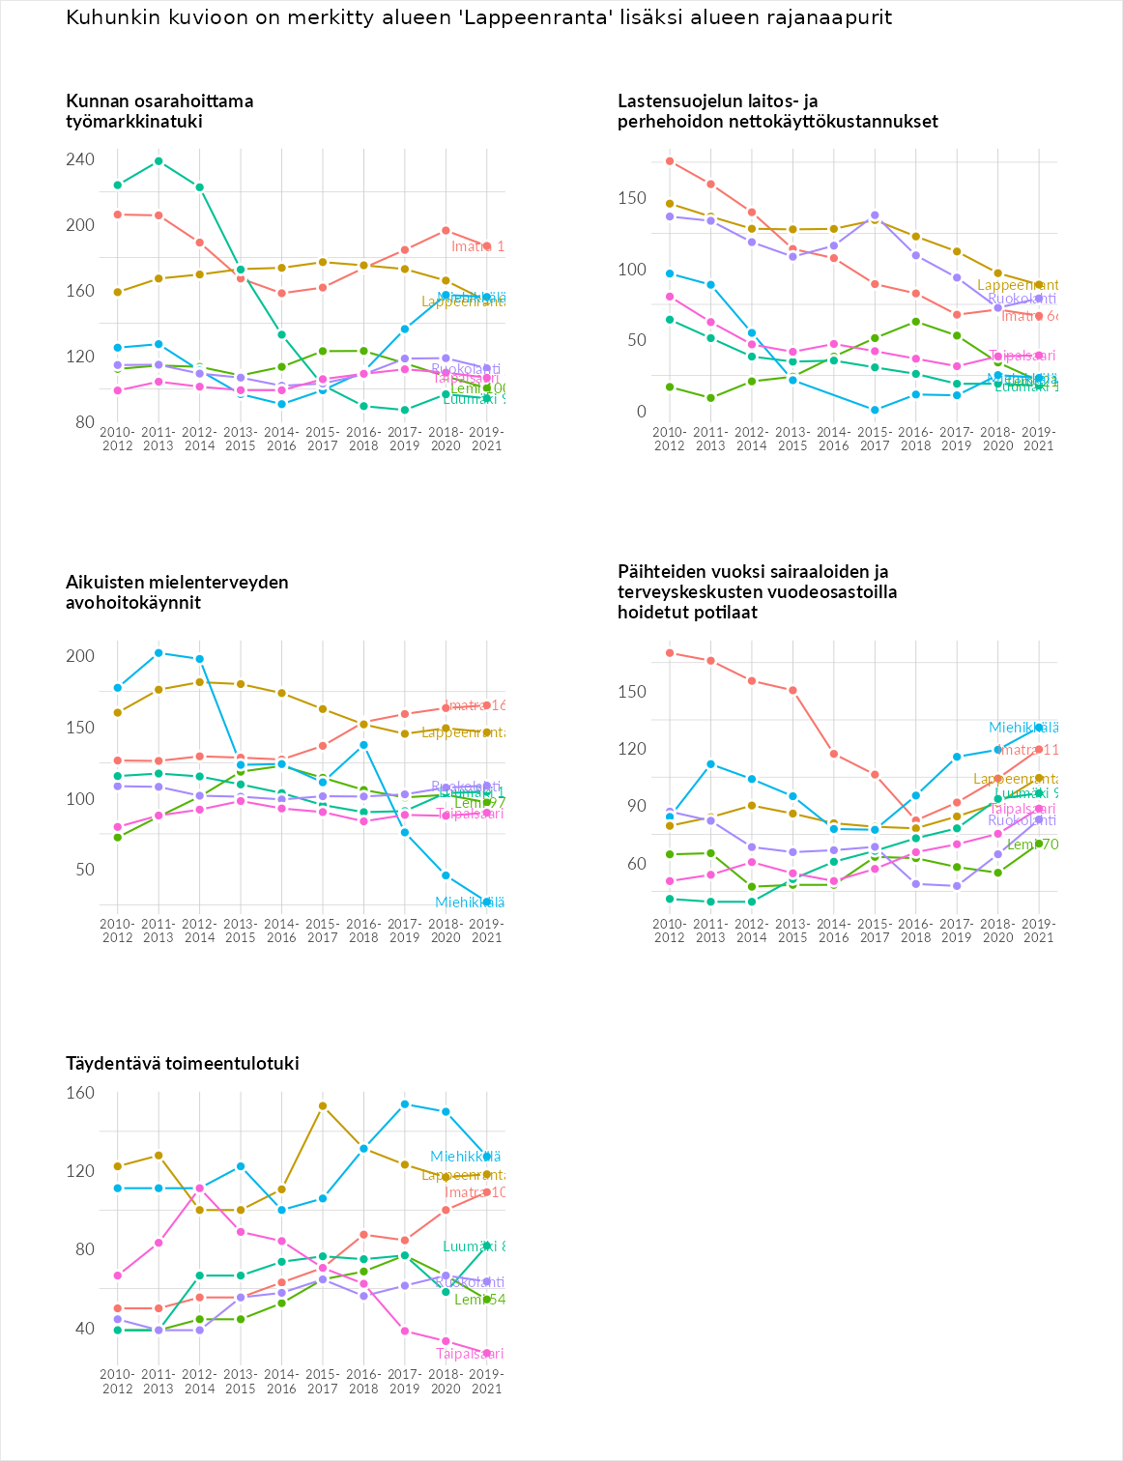

Postinumeroaluekohtaiset tiedot
aluekoodi | aluenimi | Kokonaislukema | Alimpaan tuloluokkaan kuuluvat taloudet | Alimpaan tuloluokkaan kuuluvat täysi-ikäiset | Työttömät | Peruskoulutuksen omaavat
55330 | Tiuruniemi | 145.4 | 155.0 | 109.2 | 272.3 | 45.1
54190 | Konnunsuo | 143.4 | 161.6 | 136.3 | 141.9 | 133.9
54390 | Pulsa | 131.7 | 128.5 | 134.7 | 120.3 | 143.4
53950 | Kivisalmi | 124.9 | 132.1 | 108.9 | 165.6 | 92.8
53850 | Skinnarila | 124.8 | 171.7 | 152.5 | 103.9 | 71.2
54460 | Ylijärvi | 124.7 | 118.9 | 139.4 | 100.2 | 140.1
53920 | Voisalmi | 123.2 | 136.8 | 108.1 | 155.9 | 91.9
53810 | Kuusimäki-Lavola | 121.3 | 142.9 | 128.9 | 124.7 | 88.7
54410 | Ylämaa Keskus | 120.3 | 119.3 | 109.1 | 115.9 | 136.8
54430 | Hujakkala | 120.1 | 123.7 | 154.7 | 74.0 | 127.8
54230 | Nuijamaa | 115.0 | 110.8 | 120.1 | 121.5 | 107.6
54270 | Vainikkala | 114.3 | 105.0 | 121.3 | 116.5 | 114.4
54330 | Simola | 106.3 | 103.5 | 96.2 | 138.6 | 86.8
53600 | Kesämäki | 104.9 | 134.3 | 103.0 | 100.5 | 81.9
53200 | Kaukas-Tirilä | 104.2 | 113.9 | 86.3 | 122.8 | 93.7
54120 | Pulp | 100.8 | 86.5 | 85.5 | 133.3 | 97.9
53300 | Lauritsala-Mälkiä | 100.2 | 106.9 | 86.2 | 117.0 | 90.8
53650 | Mattila-Kuusela | 99.3 | 94.6 | 97.0 | 113.7 | 91.8
54100 | Joutseno Keskus | 98.6 | 102.9 | 91.0 | 98.6 | 101.9
53100 | Lappeenranta keskus | 98.5 | 126.0 | 87.4 | 98.6 | 82.1
54250 | Rapattila | 98.5 | 93.7 | 132.7 | 56.3 | 111.4
53900 | Pallo-Tysterniemi-Leiri | 94.2 | 111.2 | 95.4 | 112.4 | 57.7
53500 | Parkkarila-Harapainen-Reijola | 91.2 | 87.1 | 86.0 | 115.1 | 76.5
53130 | Keskussairaala-alue-Kimpinen | 90.2 | 94.0 | 80.9 | 123.3 | 62.4
55320 | Rauha | 88.7 | 84.9 | 83.8 | 124.7 | 61.5
54300 | Vilkjärvi | 87.0 | 79.8 | 102.7 | 72.0 | 93.5
55300 | Rauha-Tiuruniemi | 85.2 | 81.0 | 74.3 | 106.0 | 79.6
53420 | Mustola | 79.4 | 60.4 | 74.6 | 110.8 | 71.9
53400 | Laihia | 76.3 | 56.7 | 82.8 | 89.6 | 76.2
54110 | Lampikangas | 75.9 | 66.7 | 63.3 | 103.2 | 70.5
53830 | Rutola | 66.5 | 43.7 | 81.6 | 82.6 | 58.1
54310 | Hytti | 66.0 | 59.7 | 70.8 | 77.4 | 56.2
53550 | Kourulanmäki | 62.5 | 63.7 | 57.1 | 63.0 | 66.1
54260 | Hanhijärvi | 57.7 | 48.5 | 74.9 | 50.6 | 56.9
